- Перечислите свойства внутренних и вложенных классов?
Вложенный класс – класс, который объявляется в пределах фигурных скобок другого класса.
- Могут иметь модификаторы доступа: public, protected, internal…
- Вложенный класс может получить доступ к вмещающему (внешнему типу).
- Имеет доступ ко всем членам, которые доступны вмещающему типу. Может получать доступ к закрытым и защищенным членам вмещающего типа.
- Что такое статический класс и какие у него свойства?
Статический класс – это класс с ключевым словом static. Подразумевается, что класс является набором только статических сущностей (полей, методов, свойств и т.п.).
- Прямой потомок System.Object.
- Экземпляры такого класса создавать запрещено
- Не долен реализовывать никаких интерфейсов
- Нельзя использовать в качестве поля, параметра метода или локальной переменной.
- От него запрещено наследовать
- Все элементы такого класса должны явным образом объявляться с модификатором static
- Может иметь статический конструктор
- Компилятор не создает автоматически конструктор по умолчанию
- Каково назначение перегрузки операторов?
Назначение уже существующим операторам новый функционал.
- Как используется ключевое слово operator?
Чтобы использовать ключевое слово operator, для этого нужно соблюсти правило перегрузки операторов и прописать в начале public и static, после чего написать ключевое слово operator и после него написать оператор, который нам нужно определить.
- Какие операции нельзя перегружать в C#?
[], (),, +=, -=, |=, &&, ||, =, ., ??, as, checked, unchecked, default, delegate, is, new, sizeof, typeof …
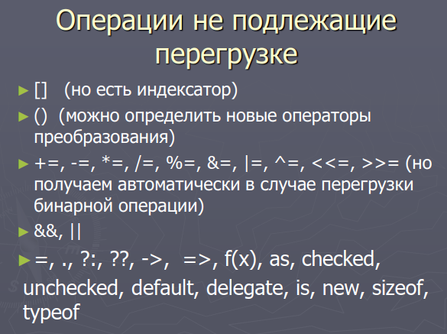
- Можно ли перегрузкой отменить очередность выполнения операции?
???
- Истинно ли следующее утверждение: операция >= может быть перегружена.
Верно
- Сколько аргументов требуется для определения перегруженной унарной операции?
Один
- Можно ли перегружать операцию []?
Нельзя
- Можно ли перегружать операцию ->?
Нельзя
- Приведите пример оператора приведения типа
???
- Что такое метод расширения? Как и где его можно использовать?
Метод расширения позволяет добавлять новые методы в уже существующие типы без создания нового производного класса.
- Пусть дан фрагмент кода определения оператора преобразования типа. Определить форму преобразования:
Неявное преобразование.
- Выберите верное утверждение. Метод расширения может:
1) ???
- Выберите из списка неверное правило перегрузки операторов для С#.
4)

